Федеральное агентство связи
Федеральное государственное образовательное учреждение высшего профессионального образования «Санкт–Петербургский государственный университет телекоммуникаций им. профессора М. А. Бонч–Бруевича»
Кафедра безопасности информационных систем

Отчёт по практической работе №2
«SQL Developer. Создание таблиц»

Выполнил: студент группы ИСТ–833
Пономарев Е.И.
Принял: старший преподаватель
Андрианова Е.Е.
Санкт–Петербург
2020
Цель работы: научиться создавать таблицы в Oracle SQL Developer – интегрированной среде разработки на языках SQL & PL/SQL
Задание: Создать таблицы “Студенты” (содержит номер студенческого билета, фамилию, имя, стипендию, группу) и “Группа” (содержит номер группы, специальность, кафедра). Стипендия варьируется в пределах от 0 до 10000, по умолчанию 0. Группа имеет значение по умолчанию “Неизвестна”. Осуществить связь между таблицами, режим SET NULL. Проверить установленный тип связи. Создать реляционную модель связей
Сперва заходим в Connections в sys.(Вход приведен на рисунке 1)
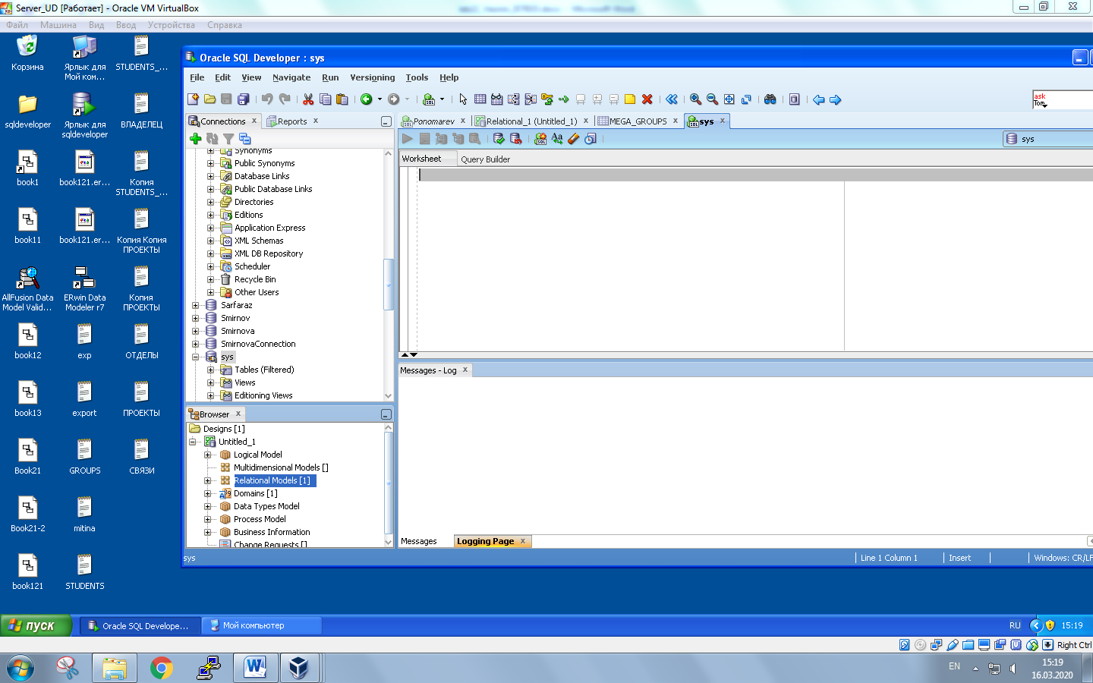
(рис.1)

Далее создаем таблицу STUDENTS.(приведено на рисунке 2)

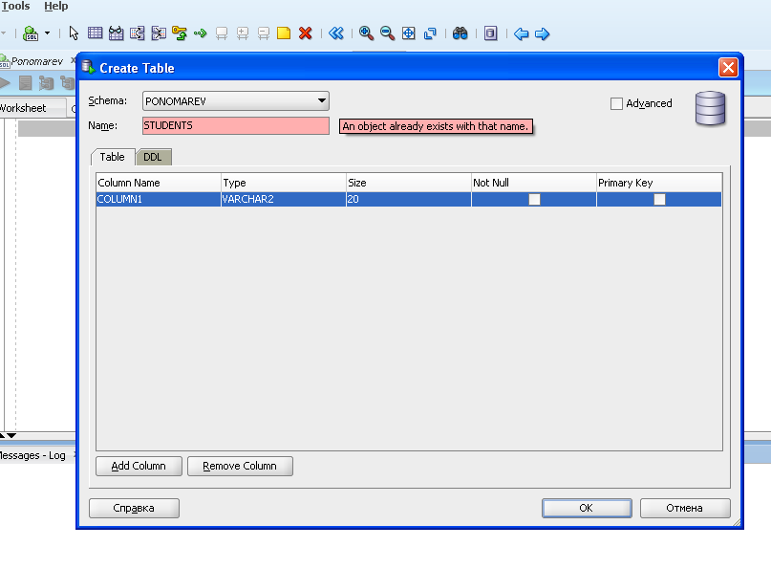
(рис.2)
Следом после отметки Advanced в окне ввести ограничения в пункте “CHECK CONSTRAINTS” в окне “Condition”.(приведено на рисунке 3)

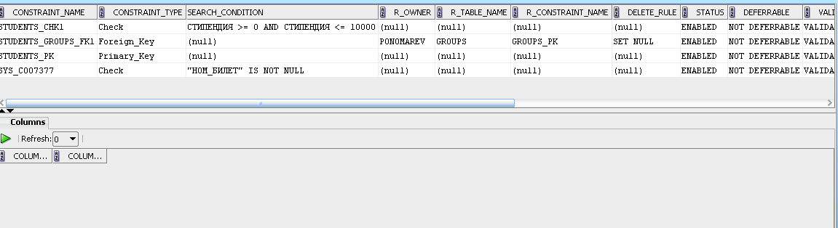
(рис.3)
Следом необходимо создать связи. Окно создания связей приведено на рисунке 4.

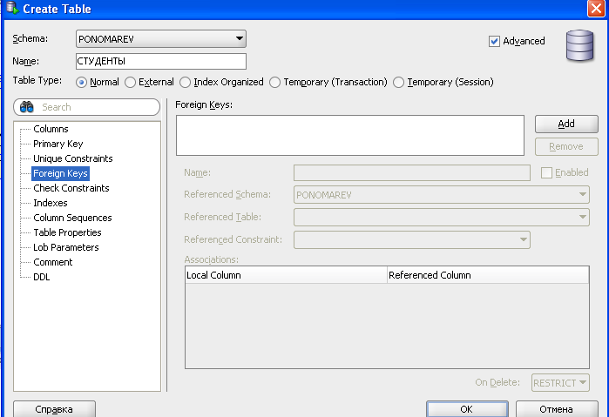
(рис.4)

ER-диаграмма приведена на рисунке 5.

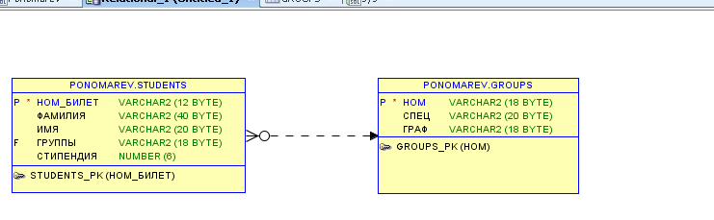
(рис.5)
Данные , введенные в базу данных приведены на рисунках 6 и 7.

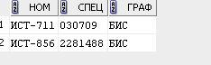
(рис.6)

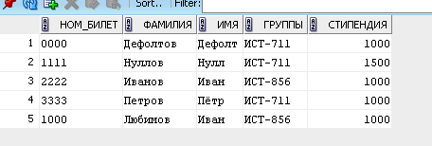
(рис.7)

Выводы
В данной лабораторной работе были созданы базы данных, состоящие из нескольких таблиц с установленной связью между друг другом.

